不动产估价委托合同
康正合字[201 ] 号

甲方（委托方）： 武汉伟鹏房地产开发建筑有限公司
乙方（受托方）： 北京康正宏基房地产评估有限公司

依照《中华人民共和国合同法》、《中华人民共和国资产评估法》等法律、行政法规，经双方平等协商，特订立本合同，以资共同信守。

一、委托估价项目名称：
湖北省武汉市江夏区纸坊街红旗村“江南新天地”（又名“鹏湖湾”）项目部分分摊出让国有建设用地使用权
二、估价目的：
委托估价方在向中诚信托有限责任公司办理贷款手续过程中，特委托北京康正宏基房地产评估有限公司对估价对象进行评估。本次评估为确定标的物之抵押贷款额度提供参考依据而评估出让国有建设用地使用权抵押价格
三、估价对象和估价范围见附件
四、价值时点： 2017 年 8月24日
五、价值类型： 抵押价值

六、评估业务完成期限
根据不动产估价工作时间安排，甲方应先期准备或指定不动产权利人、此次经济行为相关方提供乙方估价所需的不动产权属证明及其他相关资料，并于/年/月/日以前将上述资料交给乙方。在正常情况下，乙方收到上述应提供的全部资料后，组织评估专业人员在十个工作日内完成甲方委托的评估工作，并向甲方提交《不动产估价报告书》。若甲方（含其指定不动产权利人、此次经济行为相关方）不能及时提供资料，乙方可以顺延提交报告的时间。

七、评估服务费及支付方式
1.参考原国家计委、建设部发布的《国家计委、建设部关于房地产中介服务收费的通知》（计价格第971号）相关规定、此次评估的特定目的及本项目评估工作的繁简程度，甲乙双方协商本次估价服务费合计为人民币18.5万元。差旅费用（包括乙方人员往来估价对象不动产所在地），由/支付，乙方工作人员在估价对象不动产所在地食宿、交通、必要的办公场所通讯费用由/支付。
2.支付方式：本合同经双方签章后五日内，甲方即支付给乙方0万元作为定金；乙方提交正式《不动产估价报告书》三日内，甲方支付给乙方18.5万元。
3.如本合同因甲方原因而终止，甲方应按照乙方完成的工作量支付乙方相应的评估服务费。
4.乙方账号如下：
户 名：北京康正宏基房地产评估有限公司
开户银行：交通银行北京中轴路支行
开户账号：110060739012015026873
行号：交739

八、双方的权利与义务

（一） 甲方

1.甲方应当对其（包括其指定的不动产权利人、此次经济行为相关方）提供的权属证明、财务会计信息和其他资料的真实性、完整性和合法性负责，按合同约定及时提供。

2.甲方（包括其指定的不动产权利人、此次经济行为相关方）有责任配合乙方到有关部门查阅、抄录有关估价对象的资料；在乙方现场勘查及权属文件资料核查和验证工作时，应指定专业人员配合、提供方便。

3.甲方自接到乙方提交的《不动产估价报告书》之日起五个工作日内，如对估价结果产生异议，且理由正当，可书面向乙方提出复估或重估申请。

4.甲方不得要求乙方出具虚假评估报告或者有其他非法干预评估结果情形。

5.甲方有义务正确、恰当地使用《不动产估价报告书》。

（二） 乙方

1.乙方有权要求甲方提供与估价对象相关的权属证明、财务会计信息和其他资料，以及为执行公允的评估程序所需的必要协助。

2.乙方应独立、客观、公正从事估价业务；认真执行法律和行政法规，对出具《不动产报告书》承担相应的法律责任。

3.乙方应对收到的甲方所提供的有关估价对象的资料妥善保管并负保密之责，非经甲方同意不得擅自公开或泄露给他人。

4.如有，乙方应对甲方复估或重估书面申请后十个工作日内完成估价对象的复估或重估报告书，交付甲方。

九、不动产估价报告书的使用者及使用范围
乙方履行本合同出具的《不动产估价报告书》的使用者为：甲方及法律法规规定的使用者。
《不动产估价报告书》仅供甲方及法律法规规定的使用者按本合同约定的估价目的使用，乙方对上述报告使用者不当使用《不动产估价报告书》所造成的后果不承担责任。
如无法律法规规定，甲方未征得乙方事先书面同意，不得摘抄、引用或者披露《不动产估价报告书》的内容于任何公开媒体之上。
如无法律法规规定，乙方未经甲方事先书面，不得将《不动产估价报告书》的内容向第三方提供或者公开。

十、违约责任
（一）甲、乙双方按照《中华人民共和国合同法》、《中华人民共和国资产评估法》的规定承担责任以及相应的违约责任。签约各方因不可抗力无法履行本合同的，根据不可抗力的影响，可以部分或者全部免除责任，法律另有规定的除外。
（二）发生下列情形的，甲乙双方承担各自责任：
1.甲方如未按上述条款规定的日期向乙方提供具备真实性、完整性和合法性要求的估价所必需资料，甲方应承担相应的法律责任，乙方可按甲方耽误的时间顺延《不动产估价报告书》的交付时间。
2.甲方单方终止本合同，如乙方工作已经过半，甲方应向乙方支付全部估价服务费；乙方工作尚未过半，甲方应向乙方支付全部估价服务费的50%，或定金不予退还，上述两者之中取其高者。
3.甲方如未按上述条款规定的时间向乙方支付估价服务费，以甲方应付款项为基数，从逾期之日起，每逾期一日，甲方向乙方支付应付款项的万分之六作为违约金。
4.乙方如无正当理由，逾期交付《不动产估价报告书》，每逾期一日，乙方向甲方支付估价服务费的万分之六作为违约金。

十一、保密条款
本合同内容以及合同履行过程中的任何信息，甲乙双方及双方参与的人员应严格保密；未经对方书面同意，不得向任何第三方透露，法律法规要求披露的除外。

十二、合同的变更、中止、解除
本合同履行过程中，如发生《中华人民共和国合同法》、《中华人民共和国资产评估法》中允许变更或解除合同的情况，双方应依法或依约定变更或解除合同。
甲、乙双方发现相关事项约定不明确，或者履行估价程序受到限制需要增加、调整约定事项的，可以协商对合同相关条款进行变更，并签订补充合同或者重新签订合同。补充合同或者新的合同未达成前，本合同仍然有效。
本合同签订后，估价目的、估价对象、价值时点发生变化，或者估价范围发生重大变化，甲、乙双方应签订补充合同或者重新签订合同。
当估价程序所受限制对与估价目的相对应的估价结论构成重大影响时，乙方可以中止履行合同；相关限制无法排除时，乙方可以解除合同。
合同解除后，乙方根据已完成的工作量与甲方协商确定应收取或者退回的评估服务费。

十三、争议的解决
凡因本合同或与本合同有关的一切争议，甲、乙双方应友好协商解决；协商不成的，任何一方均有权向自己住所地人民法院提起诉讼，接受第一立案法院管辖。

十四、合同有效期限
本合同经甲、乙双方签章后生效，约定事项全部完成后终止。

十五、对其他有关事项的约定
1.本合同一式两份，甲方持 1 份，乙方持 1 份。
2.未尽事宜，由甲乙双方协商解决。可增订补充合同，补充合同与前所述条款发生冲突时，以补充合同为准。
甲方(盖章) ：
法定代表人或授权代理人(签字) ：
联系地址：
电话：
年 月 日
乙方(盖章) ：
法定代表人或授权代理人(签字) ：
联系地址：
电话：
年 月 日
附件：
估价范围及宗地红线图
1.三期3-1号、3-2号、3-6号～8号住宅楼
估价对象 | 楼栋号 | 规划建筑面积 |  |  | 分摊土地面积
估价对象 | 楼栋号 | 小计 | 住宅面积 | 架空及物业其他面积 | 分摊土地面积
三期局部 | 3-1号楼 | 21594.87 | 21216.24 | 378.63 | 49192.43
三期局部 | 3-2号楼 | 21594.15 | 21216.24 | 377.91 | 49192.43
三期局部 | 3-6号楼 | 13341.79 | 12984.49 | 357.30 | 49192.43
三期局部 | 3-7号楼 | 13341.79 | 12984.49 | 357.30 | 49192.43
三期局部 | 3-8号楼 | 13341.79 | 12984.49 | 357.30 | 49192.43
三期局部 | 合计 | 83214.39 | 81385.95 | 1828.44 | 49192.43
三期宗地红线图：
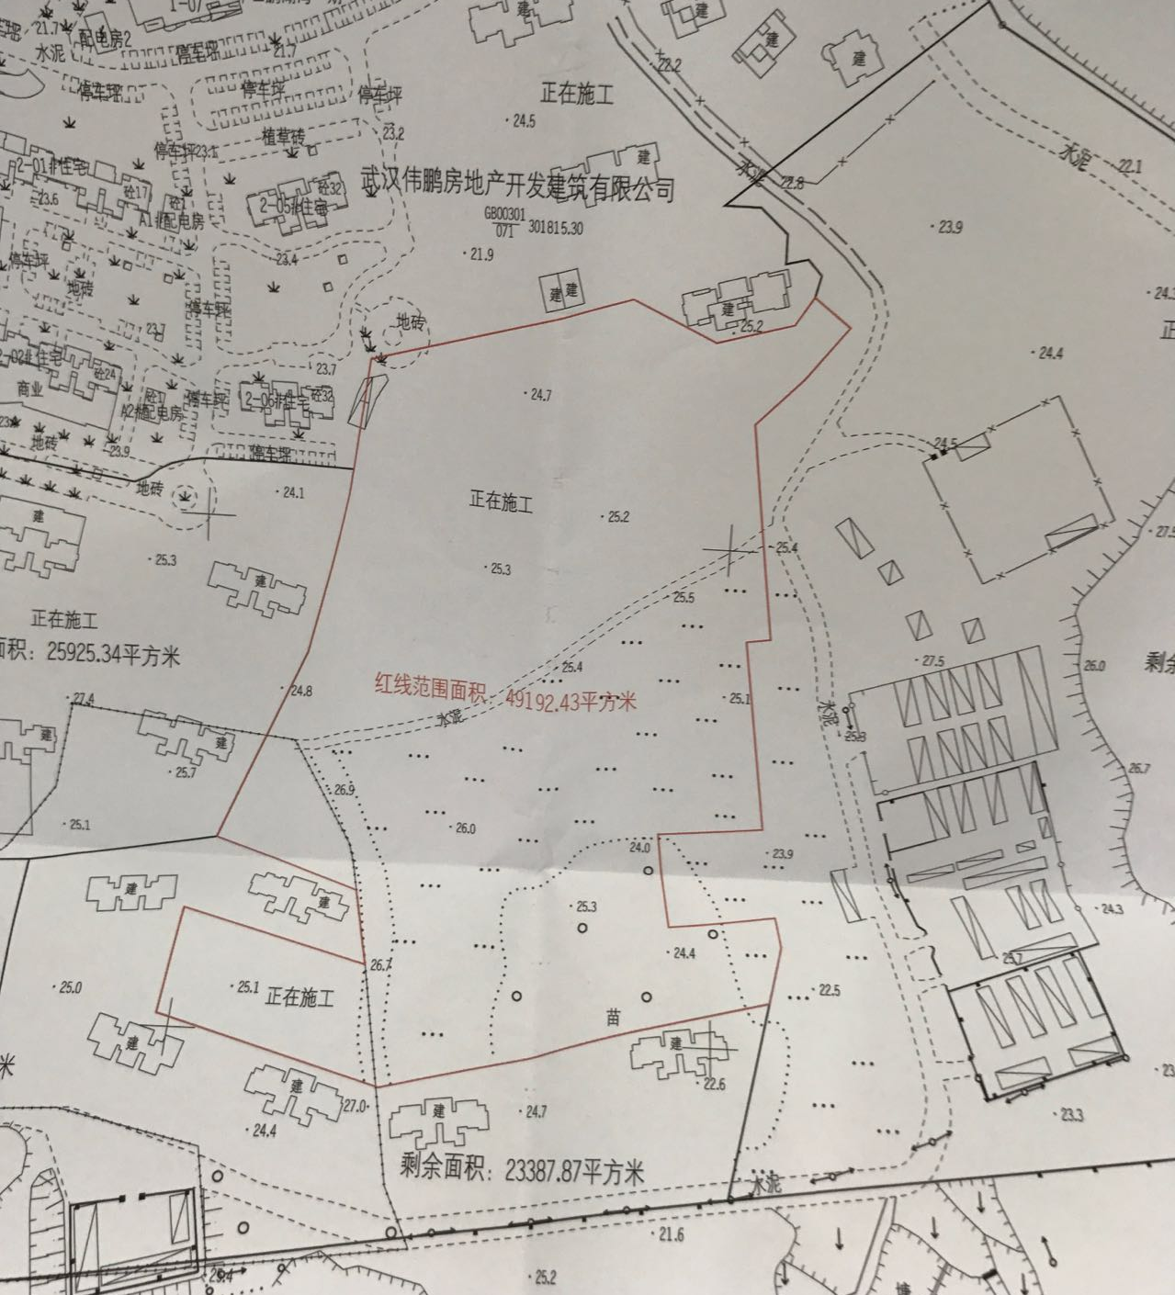
2. 四期经济技术指标
序号 | 项目 |  | 单位 | 数值 | 备注
1 | 总用地面积 |  | 平方米 | 106810.62
2 | 净用地面积 |  | 平方米 | 106810.62
3 | 总建筑面积(计容) |  | 平方米 | 254058.70
3 | 其中 | 住宅 | 平方米 | 247024.94
3 | 其中 | 商业 | 平方米 | 6305.41
3 | 其中 | 公共配套用房 | 平方米 | 728.35
4 | 地下车库面积(不计容) |  | 平方米 | 57980.07
5 | 架空层面积(不计容) |  | 平方米 | 4100.21
6 | 住宅套数 |  | 套 | 1972
7 | 居住人数 |  | 人 | 5916
8 | 容积率 |  |  | 2.4 | 按净用地面积计算
9 | 建筑密度 |  | % | 12.83 | 按净用地面积计算
10 | 绿地率 |  | % | 33.00
11 | 总停车位 |  | 辆 | 1808.00
四期宗地红线图：
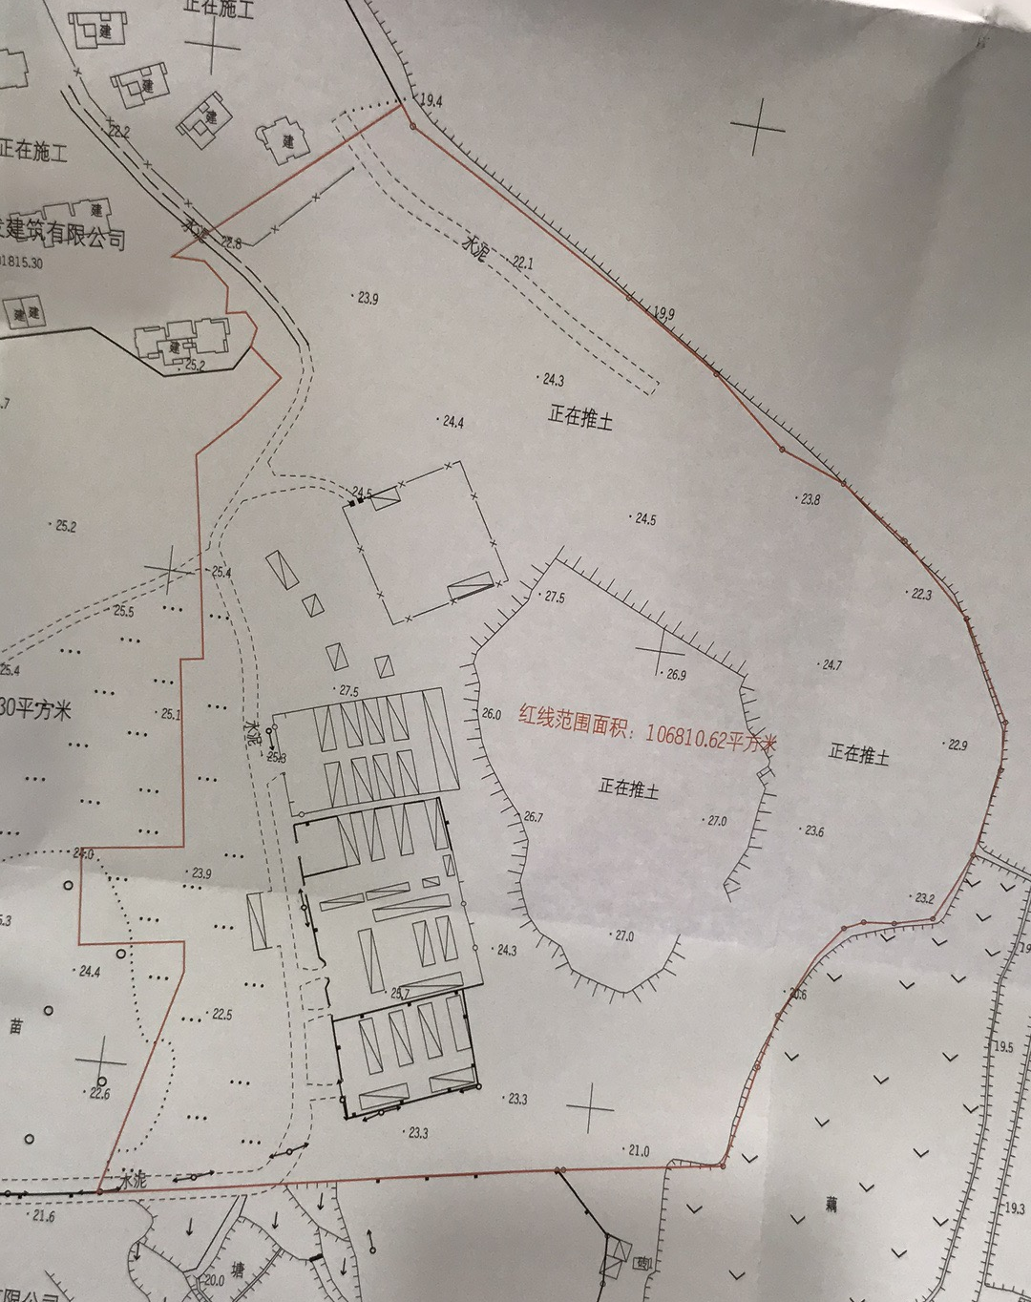
3. 五期经济技术指标
序号 | 项目 |  | 单位 | 数值 | 备注
1 | 总用地面积 |  | 平方米 | 17046
2 | 净用地面积 |  | 平方米 | 11188.18
3 | 总建筑面积(计容) |  | 平方米 | 100000
3 | 其中 | 住宅 | 平方米 | 0
3 | 其中 | 商业 | 平方米 | 100000
3 | 其中 | 公共配套用房 | 平方米 | 0
4 | 地下车库面积(不计容) |  | 平方米 | 8540
5 | 架空层面积(不计容) |  | 平方米 | 0
6 | 住宅套数 |  | 套 | 0
7 | 居住人数 |  | 人 | 0
8 | 容积率 |  |  | 8.9 | 按净用地面积计算
9 | 建筑密度 |  | % | 13.35% | 按净用地面积计算
10 | 绿地率 |  | % | 30.00%
11 | 总停车位 |  | 辆 | 244
五期宗地红线图：
